Gry tego typu są bardzo popularne. Istnieje gra której kod jest dostępny opensource. Jest powszechnie wykorzystywana przez twórców jako baza dla nowego produktu. Po wprowadzeniu drobnych modyfikacji wydają oni grę jako inny, nowy produkt. Mimo wielu podobieństw gry powstałe w ten sposób zdobywają dużą popularność. Dowodzi to temu, że nawet niewiele zmieniona gra może znaleźć grono odbiorców.

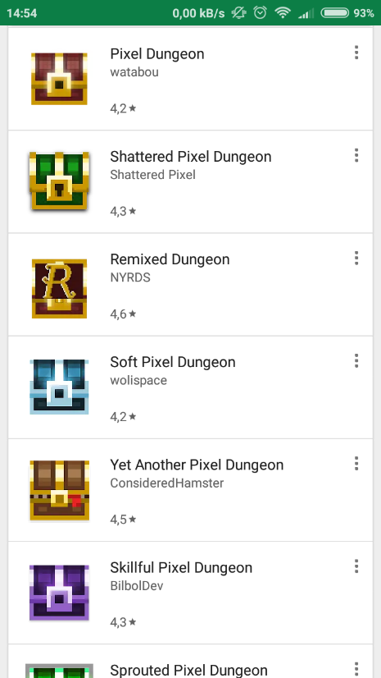

Grafika 3.1 lista gier powstałych na bazie rozwiązania „Pixel Dungeon”

Przykładowe rozwiązania:

* Pixel Dungeon PL – jest to gra która spełnia wszystkie założenia gatunku roguelike ( które zostały opisane w poprzednim rozdziale). Na początku gra daje nam wybór klasy postaci wraz z krótkim opisem jej mocnych i słabych stron. Następnym krokiem jest już przechodzenie podziemi. Podziemia te są proceduralnie generowane. W pomieszczeniach gracz napotyka przeciwników oraz skarby. Cały poziom nie jest widoczny od początku, gracz odkrywa go podczas poruszania się. W grze obecny jest rozbudowany system ekwipunku z wieloma możliwymi do zdobycia przedmiotami. Gra posiada rozgrywkę w systemie turowym. Gra powstała w ramach tej pracy inżynierskiej nie posiada takiego systemu, gracz wykonuje wszystkie akcje w czasie rzeczywistym. Cel gry nie jest podany na początku rozgrywki, jest to prawdopodobnie przejście jak największej ilości poziomów, lub fabułę poznaje się w trakcie gry.

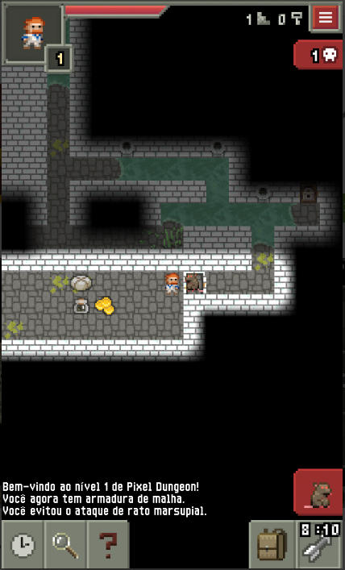

Grafika 3.2 wygląd gry pixel dungeon PL

* Caves (roguelike) –